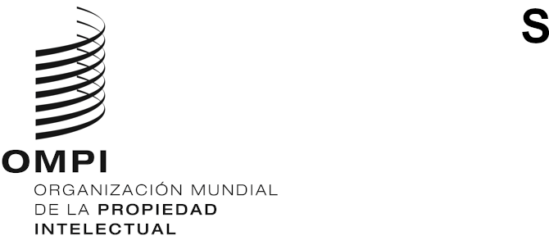
CWS/8/12
ORIGINAL: INGLÉS
fecha: 12 DE NOVIEMBRE DE 2020

Comité de Normas Técnicas de la OMPI (CWS)

Octava sesión

Ginebra, 30 de noviembre a 4 de diciembre de 2020
EXAMEN DEL PROGRAMA DE TRABAJO Y DE LA LISTA DE TAREAS DEL CWS
Documento preparado por la Oficina Internacional
- En su séptima sesión, celebrada en 2018, el Comité de Normas Técnicas de la OMPI (CWS) aprobó la lista de tareas que figura en el Anexo I del documento CWS/7/27 y pidió a la Secretaría que actualizara la lista de tareas para incorporar los acuerdos a los que había llegado el CWS en dicha sesión (véanse los párrafos 213 a 217 del documento CWS/7/29). Basándose en esos acuerdos, la Secretaría preparó una nueva lista revisada de tareas, reproducida en el Anexo del presente documento, para que fuera examinada por el CWS.
- Para cada tarea, en el Anexo figura la siguiente información: descripción, responsable de la tarea/responsable del equipo técnico, medidas previstas, observaciones y, cuando procede, propuestas para que el CWS las examine y adopte una decisión al respecto. Cabe señalar que es posible que haya que revisar y poner al día la información correspondiente a ciertas tareas que figuran en el Anexo para reflejar los acuerdos que alcance el CWS en la presente sesión. La Oficina Internacional publicará, después de la presente sesión, una actualización del bosquejo de programa de trabajo del CWS en el sitio web de la OMPI: https://www.wipo.int/cws/es.
- Se invita al CWS a:
  - tomar nota del contenido del presente documento, y

  - examinar la lista de tareas que se reproduce en el Anexo del presente documento y aprobar que la Secretaría incorpore los acuerdos que se alcancen en la presente sesión en el programa de trabajo del CWS y en el bosquejo del programa de trabajo del CWS descrito en el párrafo 2.
[Sigue el Anexo]

